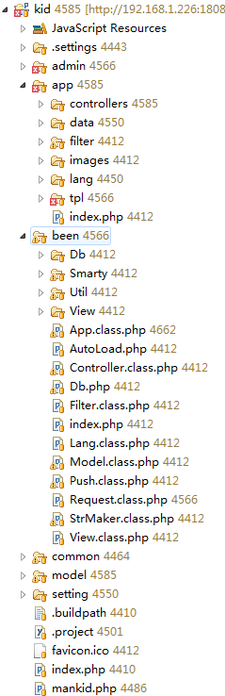

没有这个目录。。。可能是有人手误建的。。。。

配置文件所在目录

Mvc中的模型类目录

公共资源目录，存放前端的css js image等文件

Mvc中的view层，封装了smarty模板引擎，并对其进行了扩展

用户请求解析类，在app实例化时，生成此类的实例，

字符串处理类

消息推动功能类

模型的基类

语言包控制器，使用此类设置语言包

过滤器的基类

数据库操作类

所有控制器的基类

定义了类的自动引入功能

应用的核心类，每个应用的唯一实例，在入口文件中实例化

View类中一些扩展功能类，放在此文件夹下

一些工具类，在app类中可以使用loadUtilClass方法获取相应的工具类实例

Smarty类库，View类需要用到的相关的类

Db.php类需要用到的相关的类

框架核心代码

html模板文件所在目录

语言包

应用的过滤器所在目录，过滤器在用户的请求分发到控制器之前调用

程序运行时所产生的文件所在目录

Index.php对应的程序类库目录

控制器目录

mankid.php对应的程序类库目录

程序入口文件，每一个应用对应一个入口文件，并有相关的程序类库目录

程序入口文件，每一个应用对应一个入口文件，并有相关的程序类库目录

入口文件介绍：

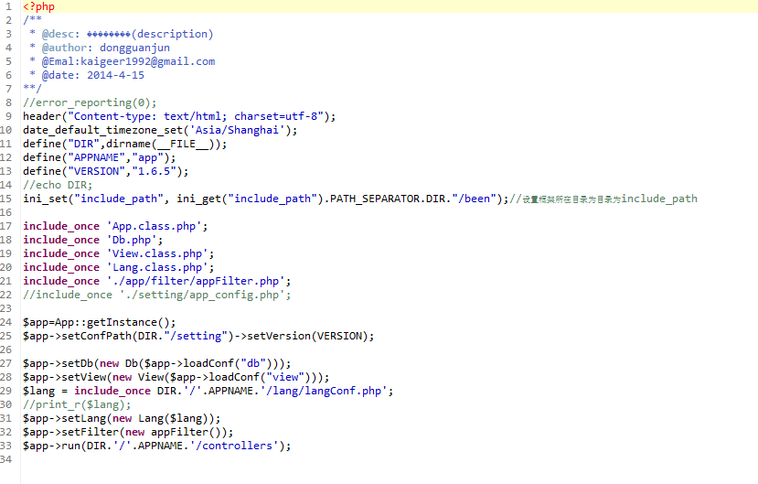

主要操作：

12行：define("APPNAME","app");

定义应用的名字，此名字与文件家中的程序类库目录名相对应

17行-19行：分别引入app类 Db类 和View类

24行：获取应用的app实例（实例化app时，实例化了request类，并使用request类解析用户的请求详见app：：getInstance方法）

25行：设置配置文件所在目录，设置版本号

27行-32行：设置应用用到的数据库操作类，view类，语言包类，过滤器。

33行：设置控制器所在目录，并根据用户请求执行相应的操作，执行过程见App：：run()这个方法